Прізвище та ім’я учня ____________________________________________

1.

2.
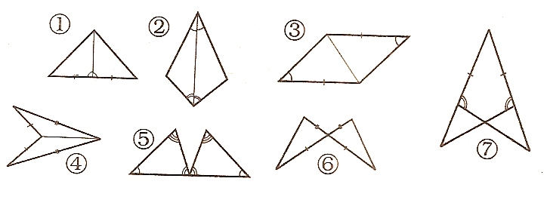

Номер ознаки рівності трикутника.
1
2
3
4
5
6
7

